**【PRD】Z Film编辑器添加视频功能需求文档**

|  |  |  |  |
| --- | --- | --- | --- |
| 文档版本： | V1.0.0 | 文档编号： |  |
| 文档密级： | 保密 | 所属部门： | 研发三部 |
| 项目名称： | Z Film | 系统名称： | Z Film编辑器 |
| 编写人员： | 刘美明 | 编写日期： | 2020.3.14 |

**版本修订**

|  |  |  |  |  |
| --- | --- | --- | --- | --- |
| **版本号** | **修订章节** | **修订原因** | **修订日期** | **修订人** |
| V1.0.0 | 初稿 | 根据业务需求编写 | 2020.3.14 | 刘美明 |

目录

1. 系统概述 4

1.1 背景 4

1.2 目标 4

1.3 功能需求 4

2. 需求说明 4

2.1. 删除全局说明 4

# 1. 系统概述

## 1.1 背景

* 用户需要添加一个或多个视频到编辑器进行编辑并最终生成一个新视频。

## 1.2 目标

* 提供添加视频功能供用户编辑。

## 1.3 功能需求

|  |  |
| --- | --- |
| **模块** | **功能描述** |
| 添加视频 | 添加视频、移除视频、从iCloud下载视频 |

# 2. 需求说明

## 添加视频全局说明

**简要说明：**

1. 添加视频片段到编辑器进行编辑。

**界面原型：**

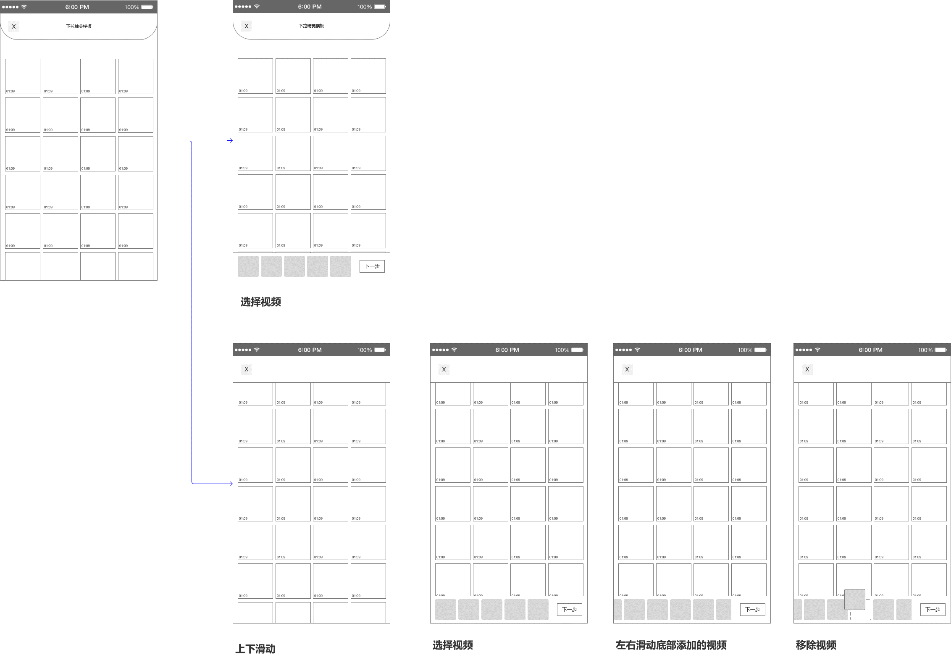

图2.1-1 添加、移除视频

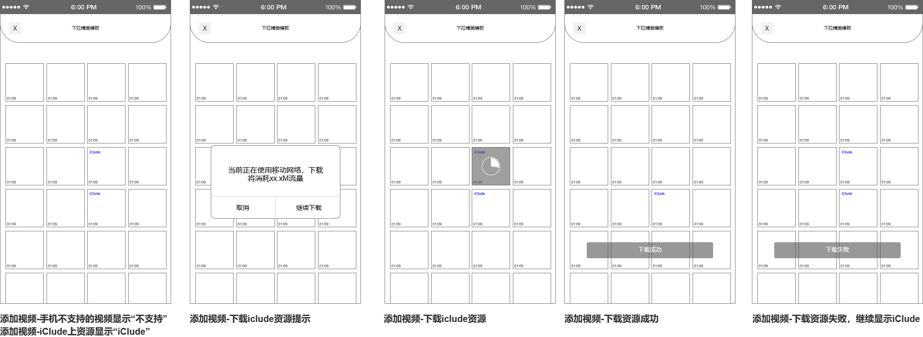

图2.1-2从iCloud下载视频

**逻辑规则：**

1. **添加、移除视频**

* 前置条件：

1. 从编辑器入口进入到添加视频界面;

* 交互说明:

1. 在添加视频界面，自动筛选手机内的视频资源并显示到添加视频界面；
2. 视频以宫格的形式展示，并显示每个视频的时长，格式为00：00；
3. iOS用户如果iCloud内有视频，则在视频左上角显示iCloud字样；
4. 视频宫格列表可以上下滑动来展示更多的视频内容；
5. 点击列表内的视频，则将视频添加到添加列表中；
6. 当没有添加任何视频时，底部的添加列表不显示，当添加视频时，底部的添加列表显示；
7. 当添加的视频超过屏幕时，最后添加的视频再右侧完全展示出来，之前添加的视频一次向左移动；
8. 可以左右滑动查看添加的视频；
9. 添加的视频，展示视频的缩略图以及视频的时长，时长格式为00：00；
10. 按住添加的视频，向上滑动，对视频进行移除；
11. 当全部移除添加的视频，隐藏底部的添加列表；

* 规则说明：

1. 视频列表里展示视频手机内的视频资源，如果手机内的视频资源，编辑器不支持，则隐藏掉不支持的视频，不在视频宫格列表中显示；
2. 小于1s的视频，时间显示为00：00；
3. 添加视频后，底部显示添加视频列表，并在右侧显示“下一步”按钮，需要点击“下一步”进入到编辑器主页；
4. 每次添加视频，最多添加9个视频，超过9个无法添加；
5. 按住视频向上滑动时，当前按住的视频 当底部滑动出添加列表时，按住的视频外层会有一圈红色框，此时松手，当前视频将会被移除；
6. 按住视频向上滑动时，如果当前按住的视频底部未移出添加列表，则当前按住的视频外层不会有一圈红框，松手时，视频回归原位，不会被移除；
7. 可重复添加同一个视频；

* 后置条件：

1. 添加视频；
2. **从iCloud下载视频**

* 前置条件：

1）从编辑器入口进入到添加视频界面;

* 交互说明:

1. iOS用户，当iCloud内有符合条件的视频时，视频宫格列表显示iCloud标志；
2. 将iCloud上的对应视频下载下来后，隐藏iCloud标志；
3. 下载失败的视频，仍然显示iCloud标志；
4. iCloud上的资源，点击进行下载，不执行添加到添加列表中，只有下载下来的视频，点击才会添加到添加列表中；

* 规则说明：

1. 有iCloud标志的视频，点击此视频，则执行下载的操作；
2. 如果用户在设置中打开了移动网络使用，点击iCloud视频时，直接执行下载，如果未打开移动网络使用，点击iCloud视频时，弹框提示用户“当前正在使用移动网络，下载将消耗xx.xM流量”，用户点击取消，则不执行下载，用户点击“继续下载”，执行下载操作；
3. 下载中的视频，显示下载状态，并同步显示下载进度，当下载成功后，关闭下载状态，同事弹提示提示用户“下载成功”，当下载失败，关闭下载状态，同时显示iCloud标志，并弹提示提示用户“下载失败”；
4. 下载下来的视频，可以正常添加到添加列表中；

* 后置条件：

1. 下载iCloud视频到手机；
2. 添加下载的视频到添加列表。